Arbeitsschwerpunkte:

- Grundlagen der Mathematikdidaktik im Kontext inklusiver Bildung
- Konzepte zur Unterrichtsplanung im Rahmen der Studiengänge der Elementar- und Primarstufenpädagogik für den Mathematikunterricht
- Heterogenität im Mathematikunterricht
- Qualität der Aufgabenkultur
- Methodenschulung als Aufgabe der Primarstufe im Mathematikunterricht
- Entwicklung der Mathematikdidaktik: von der Stoffdidaktik zum Lernen auf eigenen Wegen
- Paradigmenwechsel: vom Rechenunterricht zum Mathematikunterricht
- Geometrieunterricht in der Elementar- und Primarstufenpädagogik
- Entwicklung kindlicher Lösungsstrategien im Bereich der Geometrie
- Beispielhafter Lehrunterricht / konkrete Unterrichtsgestaltung
(http://www.youtube.com/watch?v=cb4DFLe2SWg)

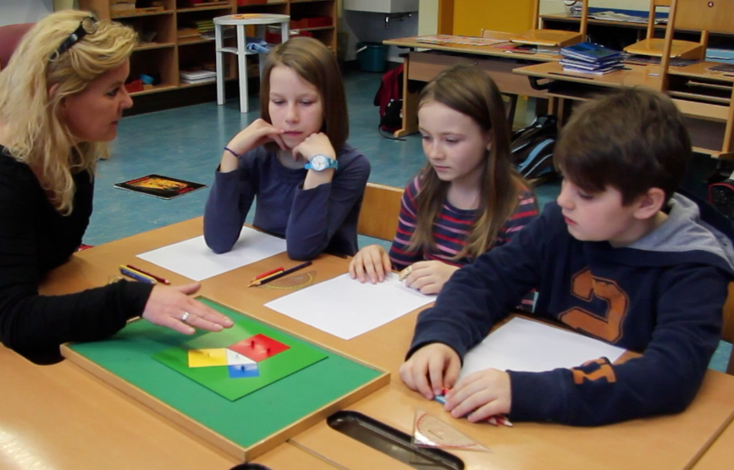

Abbildung: Videostill Wolfgang Wagner

